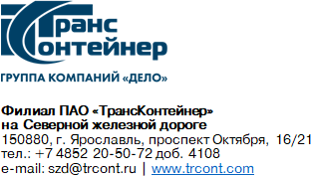

№ от

на № от

ВНИМАНИЕ!

ПАО «ТрансКонтейнер» информирует о внесении изменений в документацию о закупке способом размещения оферты РО-НКПСЕВ-21-0006 по предмету закупки «Аренда транспортных средств с экипажем для перевозки порожних и груженых контейнеров с агентства в городе Иваново филиала ПАО «ТрансКонтейнер» на Северной железной дороге»

- Пункт 7 «Место, дата и время начала и окончания срока подачи Заявок» Раздела 5. Информационная карта изложить в следующей редакции:

«7. | Место, дата и время начала и окончания срока подачи Заявок | Заявки принимаются ежедневно по рабочим дням с 09 часов 30 минут до 12 часов 00 минут и с 13 часов 00 минут до 16 часов 00 минут (в пятницу и предпраздничные дни до 15 часов 00 минут) местного времени с даты, указанной в пункте 6 Информационной карты и до 14 часов 00 минут «02» августа 2022 г. по адресу, указанному в пункте 2 Информационной карты.»
Далее по тексту.

Председатель Конкурсной комиссии
филиала ПАО «ТрансКонтейнер»
на Северной железной дороге М.Р. Гончаров

